**TRƯỜNG ĐẠI HỌC BÁCH KHOA HÀ NỘI**

VIỆN CÔNG NGHỆ THÔNG TIN VÀ TRUYỀN THÔNG



**TÀI LIỆU ĐẶC TẢ YÊU CẦU PHẦN MỀM (SRS)**

**MÔN: CÔNG NGHỆ WEB TIÊN TIẾN**

**ĐỀ TÀI: XÂY DỰNG WEBSITE ĐẶT PHÒNG KHÁCH SẠN**

Nhóm sinh viên thực hiện:Nguyễn Thị Ngọc Ánh - 20150221

Tô Thị Minh Hằng - 20151267

Trịnh Đình Hải - 20151230

Giảng viên hướng dẫn: **Nguyễn Nhất Hải**

*Hà Nội,11/10/2018*

# **LỜI NÓI ĐẦU**

Ngày nay, du lịch là một nhu cầu không thể thiếu của con người. Trong thời đại công nghệ thông tin đang phát triển với tốc độ chóng mặt, chúng ta chỉ cần ngồi một chỗ là đã có thể chuẩn bị mọi thứ cho chuyến đi du lịch của mình. Từ mua hàng online đến đặt phòng khách sạn đều có thể hoàn thành chỉ sau vài cú click chuột.

Bọn em chọn đề tài xây dựng website đặt phòng khách sạn trực tuyến với đầy đủ các chức năng cơ bản như tìm kiếm, xem danh sách khách sạn, lọc khách sạn, thêm review, đặt phòng,... mục đích là để có thể hiểu thêm về quy trình nghiệp vụ cũng như nắm vững các kĩ thuật cơ bản trong việc lập trình web.

Do thời gian có hạn, nên không thể tránh khỏi các thiếu sót, rất mong nhận được sự góp ý từ thầy và các bạn.

# **Giới thiệu**

## **II.1. Mục đích**

Tài liệu mô tả chi tiết các yêu cầu nghiệp vụ của hệ thống website đặt phòng khách sạn trực tuyến, bao gồm:

* Các quy trình xử lý nghiệp vụ của hệ thống
* Các thông tin lưu trữ trên hệ thống
* Các luồng xử lý khi có tác nhân tác động lên thông tin trên hệ thống

## **II.2. Phạm vi**

* Phạm vi sử dụng:
* Tài liệu được sử dụng để lưu trữ các phân tích yêu cầu nghiệp vụ của hệ thống website đặt phòng khách sạn trực tuyến.
* Sử dụng trong quá trình kiểm soát chất lượng và nghiệm thu hệ thống.
* Phạm vi nội dung:
* Tài liệu bao gồm các quy trình nghiệp vụ luồng xử lý từ lúc tìm kiếm, xem danh sách khách sạn, lọc khách sạn đến xem review và đặt phòng khách sạn.
* Tài liệu mô tả chi tiết các chức năng chính của hệ thống.

# **Phân tích yêu cầu nghiệp vụ**

## **III.1. Các tác nhân tham gia**

Hệ thống có 3 tác nhân:

* Người dùng chưa đăng nhập:
* Tìm kiếm khách sạn
* Xem danh sách khách sạn
* Xem chi tiết khách sạn
* Người dùng đã đăng nhập:
* Tìm kiếm khách sạn
* Xem danh sách khách sạn
* Xem chi tiết khách sạn
* Đặt phòng khách sạn
* Thêm review hay yêu thích khách sạn
* Quản lý tài khoản
* Admin:
* Tìm kiếm khách sạn
* Xem danh sách khách sạn
* Xem chi tiết khách sạn
* Đặt phòng khách sạn
* Thêm review hay yêu thích khách sạn
* Quản lý người dùng
* Quản lý các khách sạn

## **III.2. Sơ đồ Use-case của hệ thống**

### **Sơ đồ Use-case tổng quan**

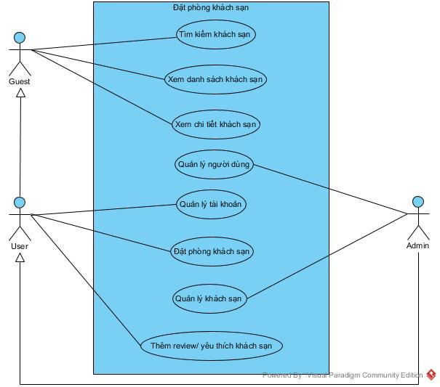

**Hình 1: Biểu đồ UC tổng quan hệ thống Đặt phòng khách sạn**

### **Sơ đồ Use-case phân rã**

#### **UC Quản lý tài khoản**

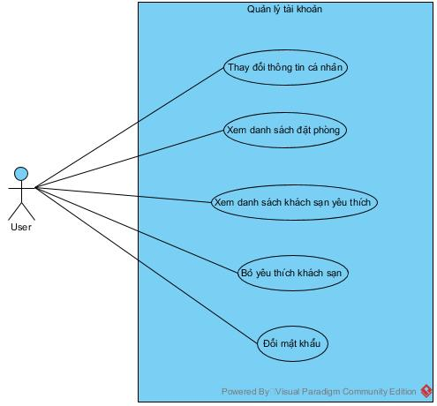

**Hình 2: Sơ đồ UC phân rã Quản lý tài khoản**

#### **UC Quản lý người dùng**

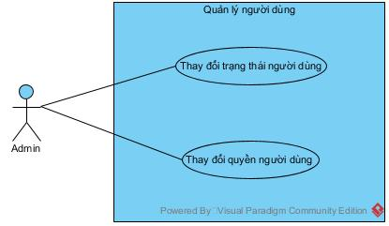

**Hình 3: Sơ đồ UC phân rã Quản lý người dùng**

#### **UC Quản lý khách sạn**

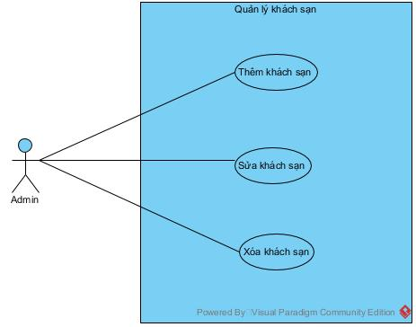

**Hình 4: Sơ đồ UC phân rã Quản lý khách sạn**

# **Yêu cầu quy trình nghiệp vụ cụ thể**

### **IV.3. Quản lý khách sạn**

#### **Mô tả quy trình nghiệp vụ**

* Chức năng này cho phép quản lý khách sạn bao gồm:
* Hiển thị đầy đủ danh sách khách sạn
* Thêm khách sạn vào danh sách
* Sửa đổi thông tin một khách sạn được chọn
* Xóa một khách sạn được chọn
* Tìm kiếm khách sạn

#### **Đối tượng tham gia**

Admin – người quản trị hệ thống website Đặt phòng khách sạn.

#### **Điều kiện thực hiện**

* Người dùng phải đăng nhập với quyền admin của hệ thống.
* Tài khoản được phân quyền sử dụng chức năng “Quản lý khách sạn”.

#### **Quy trình xử lý**

##### **Tải dữ liệu**

###### **Sơ đồ hoạt động**



###### **Quy tắc nghiệp vụ**

|  |  |  |
| --- | --- | --- |
| TT | Hành động | Mô tả |
| 1 | Click mở chức năng | Click mở Quản lý khách sạn. |
| 2 | Tải dữ liệu | Hiển thị các thông tin khách sạn:  + Thành công: Hiển thị trang web gồm các khách sạn trong csdl.  + Thất bại: Hiển thị trang báo lỗi. |
| 3 | Hiển thị trang danh sách bản ghi | Tải dữ liệu thành công, các khách sạn được sắp xếp theo thứ tự:  + Nếu có dữ liệu: Hiển thị trang danh sách bản ghi, bao gồm:  + Nếu không có dữ liệu: Hiển thị trang trắng |
| 4 | Hiển thị trang lỗi | Tải dữ liệu thất bại: Hiển thị trang báo lỗi. |

##### **Truy vấn – Tìm kiếm**

###### **Sơ đồ hoạt động**



###### **Quy tắc nghiệp vụ**

|  |  |  |
| --- | --- | --- |
| TT | Hành động | Mô tả |
| 1 | Nhập điều kiện tìm kiếm | Nhập điều kiện tìm kiếm vào TextBox Tìm kiếm, bao gồm: |
| 2 | Click Button Tìm kiếm | Click Button Tìm kiếm. |
| 3 | Tìm kiếm | Thực hiện tìm dữ liệu theo TextBox Tìm kiếm. |
| 4 | Hiển thị kết quả lên trang danh sách | Tìm kiếm thành công: Hiển thị kết quả lên trang danh sách.  + Nếu có dữ liệu: Hiển thị kết quả lên trang web  + Nếu không có dữ liệu: Hiển thị trang trắng |
| 5 | Hiển thị trang lỗi | Tìm kiếm thất bại: Hiển thị trang báo lỗi. |

##### **Thêm khách sạn**

###### **Sơ đồ hoạt động**



###### **Quy tắc nghiệp vụ**

|  |  |  |
| --- | --- | --- |
| TT | Hành động | Mô tả |
| 1 | Click Button Thêm mới | Click Button Thêm mới. |
| 2 | Hiển thị màn hình Thêm mới | Hiển thị giao diện chi tiết Thêm mới khách sạn. |
| 3 | Nhập thông tin | Nhập dữ liệu vào giao diện chi tiết Thêm mới khách sạn: |
| 4 | Click Button Hủy | Đóng giao diện này, quay lại trang web danh sách khách sạn. |
| 5 | Click Button Lưu | Người dùng ấn vào Button Lưu để lưu thông tin thêm mới. |
| 6 | Kiểm tra thêm mới | Kiểm tra dữ liệu trước khi thêm mới. |
| 7 | Thông báo kết quả kiểm tra | Kiểm tra thêm mới Không hợp lệ => Thông báo kết quả kiểm tra.  + Nếu bỏ trống ?? thông báo cạnh ô nhập: “Đây là trường bắt buộc”  + Nếu trùng ?? thông báo cạnh ô nhập: “Dữ liệu đã tồn tại” |
| 8 | Lưu dữ liệu | Kiểm tra thêm mới Hợp lệ => Thực hiện thêm bản ghi mới vào bảng Khách sạn trong CSDL |
| 9 | Thông báo thành công | Lưu dữ liệu thành công => Hiển thị thông báo: “Lưu thành công” |
| 10 | Hiển thị trang danh sách | Đóng thông báo thành công và hiển thị trang danh sách. |
| 11 | Hiển thị trang lỗi | Lưu dữ liệu lỗi => Hiển thị trang báo lỗi. |

##### **Xem chi tiết khách sạn**

###### **Sơ đồ hoạt động**



###### **Quy tắc nghiệp vụ**

|  |  |  |
| --- | --- | --- |
| TT | Hành động | Mô tả |
| 1 | Chọn khách sạn để xem | Chọn khách sạn cần xem, Click vào khách sạn đó. |
| 2 | Tải dữ liệu | Hiển thị chi tiết khách sạn được chọn trong bảng Khách sạn:  + Thành công: Hiển thị trang chi tiết bản ghi.  + Thất bại: Hiển thị trang báo lỗi. |
| 3 | Hiển thị trang chi tiết khách sạn | Hiển thị trang chi tiết khách sạn, bao gồm toàn bộ thông tin chi tiết:   * ??? |
| 4 | Hiển thị trang lỗi | Tải dữ liệu thất bại: Hiển thị trang báo lỗi. |

##### **Sửa khách sạn**

###### **Sơ đồ hoạt động**



###### **Quy tắc nghiệp vụ**

|  |  |  |
| --- | --- | --- |
| TT | Hành động | Mô tả |
| 1 | Chọn khách sạn để sửa | Chọn khách sạn cần sửa, Click Button Sửa. |
| 2 | Hiển thị màn hình thông tin chi tiết | Hiển thị màn hình thông tin chi tiết Sửa Khách sạn. |
| 3 | Chỉnh sửa thông tin | Danh sách thông tin được chỉnh sửa: |
| 4 | Click Button Hủy | Đóng giao diện này, quay lại trang danh sách khách sạn. |
| 5 | Click Button Lưu | Người dùng ấn vào Button Lưu để lưu thông tin chỉnh sửa. |
| 6 | Kiểm tra chỉnh sửa | Kiểm tra dữ liệu chỉnh sửa. |
| 7 | Thông báo kiểm tra | Kiểm tra chỉnh sửa Không hợp lệ => Thông báo kết quả kiểm tra.  + Nếu bỏ trống ?? thông báo cạnh ô nhập: “Đây là trường bắt buộc”  + Nếu trùng ?? thông báo cạnh ô nhập: “Dữ liệu đã tồn tại” |
| 8 | Lưu dữ liệu | Kiểm tra dữ liệu chỉnh sửa => Lưu thông tin chỉnh sửa bản ghi vào bảng Khách sạn trong CSDL. |
| 9 | Thông báo thành công | Lưu dữ liệu thành công => Hiển thị thông báo: “Lưu thành công” |
| 10 | Hiển thị trang danh sách | Đóng thông báo thành công và hiển thị trang danh sách. |
| 11 | Hiển thị trang lỗi | Lưu dữ liệu lỗi => Hiển thị trang báo lỗi. |

##### **Xóa khách sạn**

###### **Sơ đồ hoạt động**



###### **Quy tắc nghiệp vụ**

|  |  |  |
| --- | --- | --- |
| TT | Hành động | Mô tả |
| 1 | Chọn khách sạn để xóa | Chọn khách sạn cần xóa, Click Button Xóa. |
| 2 | Hiển thị màn hình Thông báo Xóa dữ liệu | Hiển thị màn hình Thông báo Xóa dữ liệu => Hiển thị thông báo:  “Bạn chắc chắn không?  Khách sạn $tên_khách_sạn sẽ bị xóa!” |
| 3 | Click Button Không | Đóng thông báo, quay lại trang danh sách. |
| 4 | Click Button Có | Click Button Có. |
| 5 | Xóa dữ liệu | Thực hiện xóa bản ghi bảng Khách sạn trong CSDL |
| 6 | Thông báo thành công | Xóa dữ liệu thành công => Hiển thị thông báo: “Xóa thành công” |
| 7 | Hiển thị trang danh sách | Đóng thông báo thành công, hiển thị trang danh sách. |
| 8 | Hiển thị trang báo lỗi | Xóa dữ liệu lỗi => Hiển thị trang báo lỗi. |

#### **Thông tin quản lý**

Không có.

#### **Trường hợp đặc biệt cần chú ý**

Không có.

### **IV.4. Quản lý tài khoản**

#### **Mô tả quy trình nghiệp vụ**

* Chức năng này cho phép quản lý tài khoản người dùng bao gồm:
* Hiển thị đầy đủ thông tin tài khoản người dùng
* Tạo mới 1 tài khoản vào danh sách
* Sửa đổi thông tin cá nhân tài khoản
* Đăng nhập hệ thống
* Đổi mật khẩu

#### **Đối tượng tham gia**

* Người dùng sử dụng hệ thống và có tài khoản trên hệ thống

#### **Điều kiện thực hiện**

* Tài khoản người dùng phải đăng nhập vào hệ thống

#### **Quy trình xử lý**

##### Tải dữ liệu

###### Sơ đồ hoạt động



###### Quy tắc nghiệp vụ

|  |  |  |
| --- | --- | --- |
| TT | Hành động | Mô tả |
| 1 | Click mở chức năng | Click mở Quản lý tài khoản. |
| 2 | Tải dữ liệu | Hiển thị thông tin tài khoản người dùng:  + Thành công: Hiển thị thông tin tài khoản.  + Thất bại: Hiển thị trang báo lỗi. |
| 3 | Hiển thị trang thông tin tài khoản người dùng | Tải dữ liệu thành công  + Nếu có dữ liệu: Hiển thị thông tin tài khoản người dùng, bao gồm các trường:  ?????  + Nếu không có dữ liệu: Hiển thị trang trắng |
| 4 | Hiển thị trang lỗi | Tải dữ liệu thất bại: Hiển thị trang báo lỗi. |

##### Tạo mới tài khoản

###### Sơ đồ hoạt động



###### Quy tắc nghiệp vụ

|  |  |  |
| --- | --- | --- |
| TT | Hành động | Mô tả |
| 1 | Click Button Thêm mới | Click Button Thêm mới. |
| 2 | Hiển thị màn hình Thêm mới | Hiển thị giao diện chi tiết Thêm mới Người dùng. |
| 3 | Nhập thông tin | Nhập dữ liệu vào giao diện chi tiết Thêm mới Người dùng:   * ??? |
| 4 | Click Button Hủy | Đóng giao diện này, quay lại trang danh sách. |
| 5 | Click Button Lưu | Người dùng ấn vào Button Lưu để lưu thông tin thêm mới. |
| 6 | Kiểm tra thêm mới | Kiểm tra dữ liệu trước khi thêm mới. |
| 7 | Thông báo kết quả kiểm tra | Kiểm tra thêm mới Không hợp lệ => Thông báo kết quả kiểm tra.  + Nếu bỏ trống các trường bắt buộc, thông báo cạnh ô nhập: “Đây là trường bắt buộc”  + Nếu trùng ?? thông báo cạnh ô nhập: “Dữ liệu đã tồn tại” |
| 8 | Lưu dữ liệu | Kiểm tra thêm mới Hợp lệ => Thực hiện thêm bản ghi mới vào bảng Người dùng trong CSDL |
| 9 | Thông báo thành công | Lưu dữ liệu thành công => Hiển thị thông báo: “Lưu thành công” |
| 10 | Hiển thị trang danh sách | Đóng thông báo thành công và hiển thị trang danh sách. |
| 11 | Hiển thị trang lỗi | Lưu dữ liệu lỗi => Hiển thị trang báo lỗi. |

##### Sửa thông tin tài khoản

###### Sơ đồ hoạt động



###### Quy tắc nghiệp vụ

|  |  |  |
| --- | --- | --- |
| TT | Hành động | Mô tả |
| 1 | Hiển thị màn hình thông tin chi tiết | Hiển thị màn hình thông tin chi tiết Sửa Người dùng. |
| 2 | Chỉnh sửa thông tin | Nhập dữ liệu vào giao diện chi tiết Sửa thông tin Người dùng:   * ???? |
| 4 | Click Button Hủy | Đóng giao diện này, quay lại trang thông tin người dùng. |
| 5 | Click Button Lưu | Người dùng ấn vào Button Lưu để lưu thông tin chỉnh sửa. |
| 6 | Kiểm tra chỉnh sửa | Kiểm tra dữ liệu chỉnh sửa. |
| 7 | Thông báo kiểm tra | Kiểm tra chỉnh sửa Không hợp lệ => Thông báo kết quả kiểm tra.  + Nếu bỏ trống các trường bắt buộc, thông báo cạnh ô nhập: “Đây là trường bắt buộc”  + Nếu trùng ??? thông báo cạnh ô nhập: “Dữ liệu đã tồn tại” |
| 8 | Lưu dữ liệu | Kiểm tra dữ liệu chỉnh sửa => Lưu thông tin chỉnh sửa bản ghi vào bảng Người dùng trong CSDL. |
| 9 | Thông báo thành công | Lưu dữ liệu thành công => Hiển thị thông báo: “Lưu thành công” |
| 10 | Hiển thị trang thông tin | Đóng thông báo thành công và hiển thị trang thông tin người dùng sau chỉnh sửa. |
| 11 | Hiển thị trang lỗi | Lưu dữ liệu lỗi => Hiển thị trang báo lỗi. |

##### Đăng nhập hệ thống

###### Sơ đồ hoạt động



###### Quy tắc nghiệp vụ

|  |  |  |
| --- | --- | --- |
| TT | Hành động | Mô tả |
| 1 | Chọn bản ghi để đăng nhập | Chọn bản ghi cần đăng nhập, Click Button Đăng nhập |
| 2 | Đăng nhập | Dùng tài khoản & mật khẩu để đăng nhập |
| 3 | Hiển thị trang chủ | Đóng thông báo thành công, hiển thị trang danh sách |
| 4 | Hiển thị trang báo lỗi | Đăng nhập lỗi => Hiển thị trang báo lỗi |

##### **Đổi mật khẩu**

###### **Sơ đồ hoạt động**



###### **Quy tắc nghiệp vụ**

|  |  |  |
| --- | --- | --- |
| TT | Hành động | Mô tả |
| 1 | Click mở chức năng Đổi mật khẩu | Chọn chức năng đổi mật khẩu |
| 2 | Nhập thông tin | Nhập dữ liệu vào giao diện chi tiết Đổi mật khẩu:   * Tên tài khoản (bắt buộc, mặc định tài khoản đang đăng nhập) * Mật khẩu cũ (bắt buộc) * Mật khẩu mới (bắt buộc) * Nhập lại mật khẩu mới (bắt buộc) |
| 4 | Click Button Hủy | Đóng giao diện này, quay lại trang thông tin tài khoản người dùng |
| 5 | Click Button Lưu | Người dùng ấn vào Button Lưu để lưu thông tin chỉnh sửa. |
| 6 | Kiểm tra chỉnh sửa | Kiểm tra dữ liệu chỉnh sửa. |
| 7 | Thông báo kiểm tra | Kiểm tra chỉnh sửa Không hợp lệ => Thông báo kết quả kiểm tra.  + Nếu bỏ trống các trường bắt buộc, thông báo cạnh ô nhập: “Đây là trường bắt buộc”  + Nếu mật khẩu cũ không đúng thông báo cạnh ô nhập: “Mật khẩu của bạn không đúng”  + Nếu mật khẩu mới và nhập lại mật khẩu mới không khớp với nhau, thông báo cạnh ô nhập: “Mật khẩu không khớp” |
| 8 | Lưu dữ liệu | Kiểm tra dữ liệu chỉnh sửa => Lưu thông tin chỉnh sửa bản ghi vào bảng Người dùng trong CSDL. |
| 9 | Thông báo thành công | Lưu dữ liệu thành công => Hiển thị thông báo: “Lưu thành công” |
| 10 | Hiển thị trang thông tin | Đóng thông báo thành công và hiển thị trang thông tin người dùng sau chỉnh sửa. |
| 11 | Hiển thị trang lỗi | Lưu dữ liệu lỗi => Hiển thị trang báo lỗi. |

#### **Thông tin quản lý**

Không có.

#### **Trường hợp đặc biệt cần chú ý**

Không có.